南 阳 理 工 学 院

本科生毕业设计(论文)

学院(系)： 软件学院

专 业： 软件工程

学 生： 史同磊

指导教师： 惠征

完成日期 2018 年 05 月

南阳理工学院本科生毕业设计（论文）

基于jQuery框架的濮阳红磨坊官方网站  
的设计与实现

Design and Implementation of Puyang Hongmofang  
Official Website Based on jQuery Framework

总 计：毕业设计(论文) 30页

表 格： 1个

图 片： 1个

南 阳 理 工 学 院 本 科 毕 业 设 计(论文)

基于jQuery框架的濮阳红磨坊官方网站  
的设计与实现

Design and Implementation of Puyang Hongmofang  
Official Website Based on jQuery Framework

学 院(系)： 软件学院

专 业： 软件工程

学 生 姓 名： 史同磊

学 号： 1415925573

指导教师(职称)： 惠征 讲师

评 阅 教 师： 段云涛

完 成 日 期： 2018年05月06日

南阳理工学院

Nanyang Institute of Technology

基于jQuery框架的濮阳红磨坊官方网站  
的设计与实现

软件工程 史同磊

1. 目前，越来越多的企业商家从原来传统的交易形式转变为线上线下相结合的形式，企业需要建立一个高效且技术统一的平台，以便对于以后系统的升级，业务的开展提供方便。本网站基于jQuery技术，使用HTML5语言，依托webstorm环境进行设计与开发。平台界面美观大方，操作简单，可以满足用户使用需求。网站主要是为了宣传本公司的产品以及公司最新的发展动态，更加便捷的向大众展示本公司的形象，既可以方便客户的浏览也可以为公司的管理提供更多的服务，大众也可以在本网站查看本企业的招聘信息，第一时间得到信息。经过测试，网站实现了预期的目标。
2. 企业网站；公司形象展示；HTML5；jQuery

Design and Implementation of Puyang Hongmofang  
Official Website Based on jQuery Framework

Software Engineering Major Shi Tonglei

1. At present, more and more enterprises businesses have changed from traditional forms of transactions to a combination of online and offline formats. Enterprises need to establish an efficient and unified technology platform so as to facilitate system upgrades and business development in the future. This website is based on jQuery technology, uses HTML5 language, and is designed and developed based on web storm environment. The interface of the platform is elegant and simple, and it can meet the needs of users. The main purpose of the website is to promote the company's products and the company's latest developments, to more easily display the company's image to the public, both to facilitate the browsing of customers can also provide more services for the company's management, the public can also be in the website to view the recruitment information of this company, get information at the first time. After testing, the website achieves the desired goal.
2. enterprise website; company image display; HTML5; jQuery

目 录

1 绪论 1

1.1 课题研发的背景 1

1.2 课题研发的目的与意义 1

1.3 主要内容 2

1.4 组织结构 2

2 相关技术及开发环境 2

2.1 HTML5技术 2

2.2 JavaScript语言 2

2.3 CSS3 3

2.4 MySQL 3

2.5 jQuery 3

2.6 AngularJS 4

2.7 开发运行环境 4

2.7.1 硬件环境 4

2.7.2 软件环境 4

3 需求分析 4

3.1 非功能性需求 5

3.1.1 技术可行性 5

3.1.2 经济可行性 5

3.1.3 操作可行性 5

3.1.4 维护可行性 5

3.2 功能性需求 6

3.2.1 用例分析 6

3.2.2 用例描述 7

4 系统设计 10

4.1 功能模块设计 10

4.2 详细设计 11

4.2.1 前台设计 11

4.2.2 后台设计 13

4.3 数据库设计 14

4.3.1 概念结构设计 15

4.3.2 数据库表设计 17

5 系统实现 18

5.1 前台用户模块 18

5.2 最新动态 18

5.3 红磨坊产品 19

5.4 网上订购 20

5.5 在线反馈 21

5.6 联系方式 22

5.7 人才招聘 23

5.8 首页 24

5.9 商品详情 25

5.10 动态详情 25

6 系统测试 26

6.1 测试环境 26

6.2 测试目的 26

6.3 测试方法 26

6.4 测试用例 26

6.5 测试总结 27

结束语 28

参考文献 29

致谢 30

# 绪论

## 课题研发的背景

互联网模式已经发展开来，电商以及互联网技术快速发展，大众的消费观逐渐从线下转移到了线上来，在这种新的环境驱使下，企业门户网站就应运而生。企业门户网站对于一个企业的长远发展来说，具有非常重要的价值。它可以为企业提供一个信息展示，商品买卖，人才招聘信息的发布等等一系列的功能的平台。能够更快更有效的接触到客户，从而满足客户的需求。网站的研发就是为了提升企业知名度，方便客户与企业之间的交流，从而使得企业朝着更好的方向发展，客户可以更方便快捷的享受到企业的优质服务。

随着世界信息化时代到来，信息技术的革命正在逐步的进入到社会的各行各业，企业的信息化牵连着整个社会的信息化。企业的信息化表示企业利用新技术能够在变幻莫测的市场上占有一席之地，企业拥有自己的网站，企业根据现代网络资源大数据整合信息去实现变革，并且随时抓住机会，将资源信息转化为经济效益。现在的企业失去了原来计划经济的保护,被迫加入到了这个国际的大市场里来,无论你是愿意还是不愿意。

现代企业之所以效益提升缓慢究其原因有以下几点，首先是企业管理不到位，员工们没有全心投入到企业中去，其次是没有对市场变化有着敏锐的判断，不能够及时的抓住机会，最后是企业自己的宣传不到位，没能让更多的人去了解到企业以及企业的产品和服务，所以才会效益提高缓慢[1]。

## 课题研发的目的与意义

企业通过网站为大众用户提供新闻报道等服务。企业内部有一套自己的网上管理系统可以更加便捷高效的去处理员工之间的工作关系，提升企业进步。企业官方网站能够为大众用户建立一个便捷的网上展示信息，网上订购，人才招聘等多种服务的新平台，同时也是一个企业接近用户得到建议和意见的新的一种交流方式。用户的建议会为企业带来更好的发展。

因此，企业官方网站为企业建立一个与客户连接的新的交流渠道，同时也于企业之间建立起来联系，企业可以更快更高效的去挖掘客户，也给自己的合作伙伴展示了自己的企业形象，让合作伙伴对自己的产品和服务更快的有个了解，从而大大的提高了合作的效率以及成功率。企业官方完整的网上订购服务可以在网上浏览商品信息，更快的选择出自己心仪的商品，在线填写信息完成订单，这样效率也会大大提高，同时更好的去管理。所以企业官方网站的建立会大大提升企业的经济效益，建立自己的官方网站是必不可少的环节。

## 主要内容

官方网站可以以更加高效的方式去宣传自己，可以不受时间和空间的限制，随时随地的去更新自己的产品及服务信息，客户通过企业网站可以查询到本企业的最新发展动态，网上最新产品的信息展示以及人才招聘的信息发布，保证更多的人能够看到企业的招聘信息。

官方网站是为了更好的管理自己的商品，以及向用户表现自己的历史发展，企业文化，企业形象等等各种服务。

濮阳红磨坊官方网站主要是用来展示企业最新动态，企业新闻，网上订购，用户反馈信息，查看招聘信息，联系方式等内容。

## 组织结构

本文总体的架构涵盖对研究课题背景的详细调查，以及有关技术的学习，需求部分的分析，系统的总体设计，以及系统的实现和测试。最后是对论文的总结语，参考文献和致谢。

# 相关技术及开发环境

本网站主要是是采用webstorm开发工具, 数据库开发软件使用MySQL 5.0，前端设计使用的HTML5开发，逻辑层采用jQuery 框架，后端数据处理采用java语言，使用Chrome进行调试。Windows8.1系统环境。

## HTML5技术

HTML5算是一种代码规范，HTML就是专门用来编辑网页框架结构的一种脚本语言，HTML5就是最新的规范，它拥有自己的一套标签和语法，把一个个图片以标签的形式呈现在网站中页面上[2]。就如同询问某样东西的说明文件是什么一样，实质就是一种介绍，可以根据里面的指示还有各种各样的语法，编写出用户需求的页面，达到不同的效果。对应的HTML5应用就是用这个语法规则编辑出来可以应用的东西，因为这个新的规范替代了很多以前XHTML做不到的东西，将来肯定会是大发展。HTML5在开发过程中更加高效，新的规范也使得开发出来的产品在更多的浏览器上支持，而且HTML5一直在跟随着时代进步，相信将来会越来越规范。

## JavaScript语言

JavaScript语言是一个广泛应用在客户端脚本中的一种逻辑语言。JavaScript诞生于上世纪九十年代，一种脚本语言, 脚本语言省去了传统编程语言中的复杂步骤,使用脚本语言编写出来的代码,可以认为是可执行的文件也属于编程语言,负责与网页有关的行为或者动作，设计它的主要是为了是解决一些以前由后台服务器端语言来负责解决的输入验证操作。JavaScript拥有普通编程语言所不具备的功能，JavaScript的组成结构分为几个部分：一是ECMAScript，二是文档对象模型(DOM)，然后是浏览器对象模型(BOM)。现如今各大浏览器中基本都能支持，越来越多的浏览器对ECMAScript3也支持了，对ECMAScript5的支持程度也是越来越好[3]，但是对文档对象模型的支持相差较大， BOM已经引入HTML5，各个浏览器都拥有了大众所知道的共同属性，但是每个浏览器都有自己的一些特点。

## CSS3

CSS3升级了CSS技术，CSS3语言使着开发变得越来越模块化。从前的规范因为比较复杂而且比较庞大而给开发者带来更多的麻烦，所以，模块化可以更好的解决这些问题大大的提升开发效率。CSS3提供的flex布局真是非常便捷，在对页面的排版及样式的布局上高效又方便，较比于原来的布局方式布局变得更简单，几行简单的代码就可以代替原来布局样式中非常繁琐的结构样式，这只是CSS3带来的一点优势，所以CSS3的进步为开发人员带来了福音，越来越多的开发人员加入到它的学习大军中，前端的发展也越来越来越快，因为CSS3非常容易学习，而且对硬件的环境要求也不高。毫无疑问CSS3是WEB样式设计未来的发展方向，大趋势，CSS3的规范也会越来越完善，对浏览器的支持程度也会越来越高。但是为了让用户体验到CSS3带来的好处，各大浏览器都有自己的私有属性。

## MySQL

MySQL是由MySQL AB公司研究并且开发出来的产品，现在属于Oracle，一个开放源代码的数据库管理系统，是当今世界上非常受欢迎的开源数据库管理系统，它使用的SQL语句是非常强大而且非常具有代表性的数据库管理语言。

MySQL之所以被广大用户所青睐，不仅仅是因为它便捷使用的操作，以及超大的数据库容量，还有最重要的一点是因为它可以连接众多服务器厂商提供的便宜服务器，可以极大的减少开发人员的开发成本。它还提供各种各样的API接口，例如有ava、perl、python、PHP、c、c++和TCL等等，MySQL在开发过程中虽然减少了一些应用程序的灵活性，但是这也是其较比于其他的数据库管理系统有着更快的处理速度，大概可以达到三到四倍。

随着MySQL的不断强大。也被越来越多的开发人员所熟知，为了能够有好的经济效益，许多制造商都在向着MySQL靠拢，同时也开发出来了支持Windows的图形管理软件，这就更加提高了MySQL 的使用率。

## jQuery

现如今Internet的发展越来越快而且Web页面的发展也越来越好，大众对视觉的要求也越来越高，不止只在乎功能了，更注重页面显示和用户体验的形式[4]。JavaScript语言的出现可以很好的满足开发人员的要求，很受程序员喜欢，它可以和高效的开发出大众体验感极好的网页，，越来越受到程序员的关注。jQuery是JavaScript库的一个非常受欢迎的成员，现如今，因为其高的代码效率和强大的兼容性，有更多的开发人员对它越来越着迷。

jQuery是美国约翰树脂公司2006年创建的开源项目。越来越多的然知道里它，很多的开发人员把精力投入其中，完善和拓展项目内容。现如今，它已经发展成为一个集JavaScript、CSS、DOM和Ajax于一体的功能强大的框架系统[5]。其主要目的是用较少的代码实现更多的功能。

## AngularJS

AngularJS是谷歌公司开发的一个Web前端框架，其源代码目前托管在Github上。从源代码中可以看出AngularJS框架的热度。AngularJS提供了双向数据绑定、MVC架构模式、指令等优良特性，大大降低了Web前端开发的难度，受到了Web前端开发人员的青睐。

AngularJS使用JavaScript语言来编写客户端，这样的形式与其他长期建立的web前端相同。与HTML、CSS等技术一起使用以使web开发变的更简单和更有效。它是一个相对独特的框架，与其他高级前端框架(例如jQuery、Dojo等)有些不同。JavaScript使用HTML作为模板语言，扩展了HTML元素和属性，使得应用程序组件的开发非常清晰和一致。

## 开发运行环境

### 硬件环境

硬件环境：ASUS笔记本当成本地的服务器。

处理器：Intel(R)Core(TM)i5-5200U CPU @3.2RGHz。

内存：8GB。

硬盘空间：1000g。

### 软件环境

操作系统：Windows7.1专业版。

系统编译软件：WebStorm。

# 需求分析

在整个网站的设计与实现过程中，需求分心起到至关重要的作用，一个新的网站要考虑到用户的体验，网站的稳定性，已经所有功能的实现是否完好，整个网站开发对企业带来的效益。如果需求分析部分自己思考的不到位，很有可能会使整个网站的实现出现问题。

## 非功能性需求

### 技术可行性

21世纪以来，互联网的发展越来越迅速,前端发展也跟上了它的步伐，大众的要求也是越来越高，不仅仅局限于以前的功能体验对页面的美观要求也是越来越高。JavaScript语言的出现对于这一问题的解决提供了很好的思路。JavaScript语言能够尽可能的去实现大众人群的需求，JavaScript语言的简便易学习，因而越来越受到广大程序员的关注，互联网产品的一代一代的更新，使得计算机行业也在不断的发展[6]。现如今jQuery在商业上的用途也越来越广泛。而MySQL作为数据库产品访问方便快捷，可以满足一般O2O网站的需要。本平台使用了HTML5环境，jQuery框架的环境，完全能够完成这个平台的设计与开发。本人也在大学期间学习了前端网站的开发流程，后台数据库管理等课程，掌握了开发的基本技能，在网上和书籍上查阅相关资料，配合同行的共同帮助可以完成任务。

### 经济可行性

企业门户是连接企业与外界的平台[7]。它提供了一个单一的访问网站的界面，企业员工、合作伙伴、供应商和客户可以通过该网站界面获取到企业信息和企业提供的便捷服务以及企业产品详细信息。企业官方网站可以完美地集成企业详细信息、业务和社区通信等。随着Internet的发展，企业网站越来越丰富，企业门户为企业带来了更大的经济效益。而且可以安放一些商业广告同时赚取广告费，因此看来，本平台在经济方面是可行的。

### 操作可行性

本网站的产看是非常的简单，想要产看本网站用户在任意浏览器上输入本网站的地址就可以跳转到本网站进行观阅，使得用户的体验感非常的好。与此同时，本网站在设计时就兼容了各个平台，无论是手机，平板电脑，不论大小都会兼容的，比起以前的网站这一点就占到了很大的优势，因为随着互联网的发展，越来越多的人都是使用手机去观看，所以考虑到这一点是极其重要的。在经过对本网站的测试后，一切功能使用正常，能够满足客户的需求 [8]。

### 维护可行性

本网站在一开始设计时就考虑前后端分开的，这样会为以后的编码带来很多便捷的操作，本网站使用当前非常受欢迎的MVC模式，数据层，视图层，逻辑层分离开来，以后遇到问题可以很方便的去处理而不用像以前那样麻烦[9]，而且能最大程度的减少对其他层的影响。而且前后台分离的在编程时期可以更高效，更便捷的去编辑代码，以及后期的修改和维护。

## 功能性需求

这本网站主要功能是为了向客户展示本公司的最新商品和公司的最新动态，让大众第一时间得到信息，反馈页面的功能主要是为客户提供了一种为企业提出意见的交流通道，人才招聘的主要功能是让用户可以最快的时间去了解招聘信息，抓住机会。主要分为以下几个模块；最新动态模块，红磨坊产品模块，网上订购模块，在线反馈模块，人才招聘模块，联系方式模块。

### 用例分析

用户功能有浏览网站文章最新的新闻，能够查看公司最新动态，查看公司最新产品，在线留言反馈，查看店铺详细地址及联系方式。从用户的身份描述平台的功能如下图3-1所示。

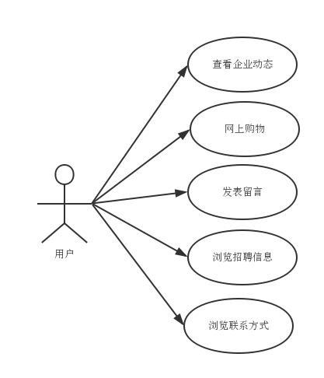

图3-1 普通用户例图

用户在网上订购时，进入详情页面有分享主页和取消分享，在线反馈查看反馈内容，取消留言，从用户的身份描述平台的功能如下图3-2所示。

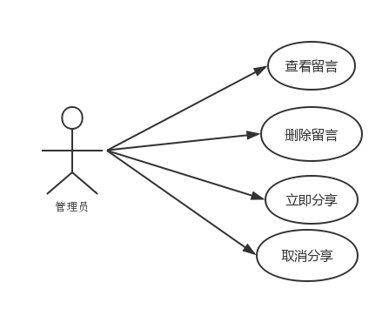

图3–2用户分享用例图

### 用例描述

(1)用例描述-1

名称:查看企业动态。

参与者:普通用户。

简要说明:用户浏览企业新闻，最新动态。

前置条件:打开网址首页。

基本事件流：

用户浏览新闻内容。

用户浏览动态。

用例终止。

其他事件流：用户取消操作。

异常事件流：用户网络问题。

后置条件：用户正常浏览。

(2)用例描述-2

名称：网上购物。

参与者：普通用户。

简要说明：用户购买自己喜欢商品。

前置条件：用户进入网上订购页面，点击喜欢商品。

基本事件流：

用户点击商品图片。

用户根据需求筛选商品。

用户点击购买。

用户填写详细信息。

用户点击下一步。

用户点击确认支付。

用户扫码支付订单。

用例终止。

其他事件流：用户不购买。

异常事件流：用户信息填写错误。

后置条件：商品购买成功。

(3)用例描述-3

名称：发表留言。

参与者：普通用户。

简要说明：在线反馈。

前置条件：用户进入网站首页。

基本事件流：

用户点击在线反馈按钮。

用户输入留言反馈信息。

点击提交按钮。

提示留言发表成功。

用例终止。

其他事件流：用户取消留言反馈。

异常事件流：用户输入信息错误。

后置条件：用户在线反馈成功。

(4)用例描述-4

名称：浏览招聘信息。

参与者：普通用户。

简要说明：用户查看招聘信息。

前置条件：用户进入网站首页。

基本事件流：

用户点击人才招聘按钮。

用户进入人才招聘页面。

用户点击个人需求信息。

用户浏览信息。

用例终止。

其他事件流：用户系统错误。

异常事件：用户取消浏览。

后置条件：用户获取到需求信息。

(5)用例描述-5

名称：浏览联系方式。

参与者：普通用户。

简要说明：用户查看联系方式。

前置条件：用户进入网站首页。

基本事件流：

用户点击人才联系方式按钮。

用户进入联系方式页面。

用户点击选取需求信息。

用户浏览联系店铺信息。

用例终止。

其他事件流：用户系统出错。

异常事件：用户取消浏览。

后置条件：用户获取到需求信息。

(6)用例描述-6

名称：查看留言。

参与者：管理员。

简要说明：留言管理。

前置条件：管理员进入在线反馈页面，点击查看。

基本事件流：

管理员点击查看留言。

管理员查看留言。

用例终止。

其他事件流：管理员放弃查看。

异常事件流：管理员没有留言。

后置条件：留言查看成功。

(7)用例描述-7

名称：删除留言。

参与者：管理员。

简要说明：留言管理。

前置条件：管理员进入在线反馈页面，点击删除。

基本事件流：

管理员点击删除留言。

管理员删除留言。

用例终止。

其他事件流：管理员放弃删除。

异常事件流：管理员没有可以删除的留言。

后置条件：留言删除成功。

(8)用例描述-8

名称：商品分享。

参与者：管理员。

简要说明：管理员分享心仪商品。

前置条件：管理员进入网上订购页面，点击需求商品。

基本事件流：

管理员点击商品图片。

管理员根据需求筛选商品。

管理员点击立即分享。

管理员点击分享到位置。

管理员点击确认分享。

管理员分享成功。

管理员点击取消分享。

用例终止。

其他事件流：管理员放弃分享。

异常事件流：管理员网络问题。

后置条件：商品分享成功。

# 系统设计

## 功能模块设计

本网站主要是普通用户模块。用户在输入网站网址的情况下就可以直接访问该网站，用户可以浏览企业最新的动态和相关的新闻，可以浏览企业相关的最新产品，也可以在网站上订购该企业商品，同时用户可以进入在线反馈页面，进行对企业的反馈和建议，留言发表，还可以在网站上查看企业的招聘信息进行网上招聘，也可以在网站上看到各个实体店的联系方式。

结合平台的主要功能，得到平台的功能模块图如4-1所示。

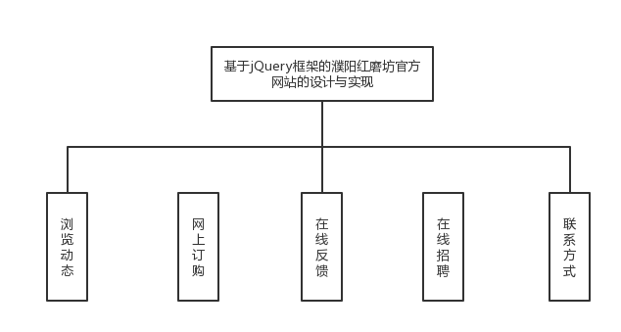

图4-1平台整体功能模块结构图

## 详细设计

### 前台设计

本网站前台设计从首页入口，分别展示了关于红磨坊模块，最新动态模块，红磨坊产品模块，网上订购模块，商品详情模块，在线反馈模块，人才招聘模块，联系方式模块等。用户通过最新动态导航类别中选择红磨坊新闻模块进入该新闻的列表页，列表页面详细的显示的企业最近的新闻和发表的时间，宣传本公司的产品以及公司最新的发展动态点击新闻进入详情页面，显示的有新闻作者发布日期和点击量底部有切换新闻按钮。点击网上订购按钮进入企业商品页面，用户筛选处自己所需要的商品点击进入商品详情，筛选出自己需要的商品规格，点击立即购买按钮，填写用户个人正确信息即可购买商品。点击在线反馈按钮进入反馈留言页面，用户可以把自己的建议或者意见正确填写在里面，点击提交，提示留言成功即可。本网站主要是用HTML5和CSS3来编写的，在jQuery框架的配合下，实现了整个网站的整体结构，完成响应式布局的开发，这样做的最终的目的就是要本网站可以在不同设备上显示出相同的效果，这样以来，使用户体验感更好以及开发人员更高效的开发。

综上所述功能，前台主要功能如下图4-2所示。

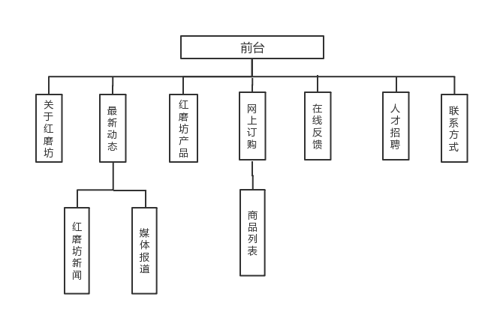

图4-2前台功能模块

(1)关于红磨坊

用户在进入本网站之后，点击进入到关于红磨坊页面，可以查看企业的介绍和发展历程。

（2）最新动态

用户在进入本网站之后，能够进入到关于红磨坊页面，可以查看企业最新新闻和媒体报道。

(3)红磨坊产品

用户在进入本网站之后，点击进入到红磨坊产品页面，就可以查看本企业的最新产品。

(4)网上订购

用户在进入本网站之后，点击进入到网上订购页面用户可以通过网上订购模块，选择自己喜欢的商品。

购买商品流程图如图4-3所示。

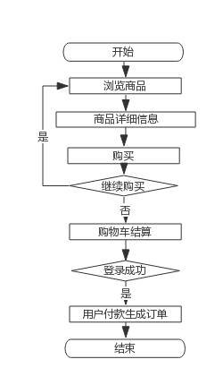

图4–3购买商品流程图

(5)在线反馈

用户进入网站的在线反馈模块，用户可以在输入框或区域模块以及其他需要个人填写自己的姓名，电话，留言的内容，留言的标题，电子邮箱，传真，性别等内容发表留言。

发表留言流程图如图4-4所示。

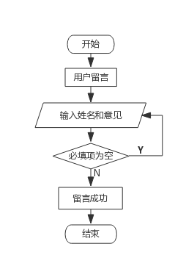

图4–4发表留言流程图

(6)人才招聘

用户在进入本网站之后，能够进入到人才招聘页面，可以查看企业的最新的招聘信息。

（7）联系方式

用户在进入本网站之后，能够进入到联系方式页面，可以查看各个实体店的地址和联系方式。

### 后台设计

后台设计主要是对最新动态的管理，管理员可以上传最新的企业动态到网站上去，也可以删除已经过时的动态，用户留言的管理，管理员可以查看用户的留言也可以删除用户的留言，后台管理员还可以对商品的图片，商品的价格，商品的标题等关于商品的很多操作进行管理。

后台管理流程图如图4-5所示。

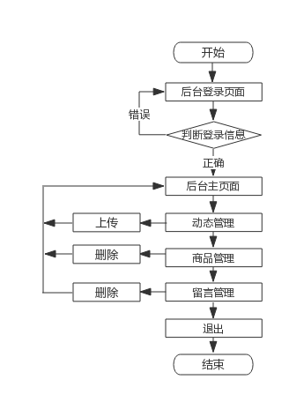

图4–5后台管理流程图

(1)动态管理

后台可以上传新的动态，同时可以删除过时的动态，也可以修改动态信息。

(2留言管理

后台可以查看的用户的留言信息，可以对留言进行删除。

(3商品管理

后台可以添加商品，同时也可以修改商品的图片，价格，名称，也可以删除商品。

## 数据库设计

数据库作为一个网站的存放数据的工具有着不可忽视的作用，基本的网站都需要数据库的支持。因此，在对数据库的设计上一定要下大工夫，不能草草了事。

### 概念结构设计

通过对本平台的需求分析以及对本平台功能的分析，主要的实体有：最新动态实体，商品实体，商品规格实体，在线留言实体，用户分享实体，商品分类实体，人才招聘实体。

（1）最新动态实体的主要属性有：动态ID，动态内容，动态标题，点击数，创建时间。

实体属性图如图4-6所示。

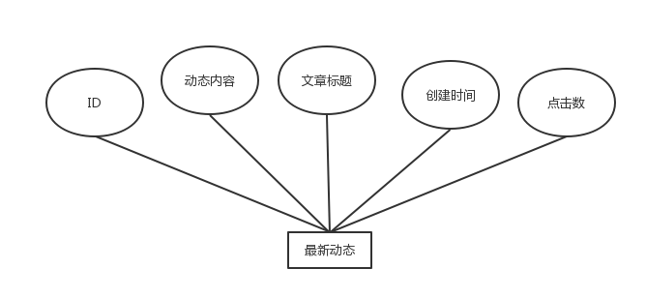

图4–6实体属性图

（2）商品实体的主要属性有：ID，商品的名称，创建的时间。

实体属性图如图4-7所示。

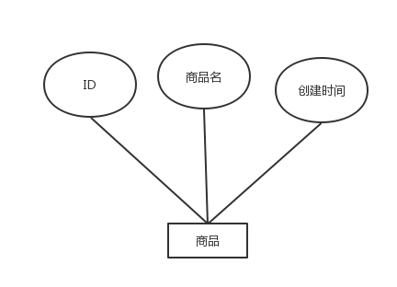

图4–7实体属性图

（3）商品规格实体的主要属性有：ID，商品图片地址，规格大小，不同价格，创建时间。

实体属性图如图4-8所示。

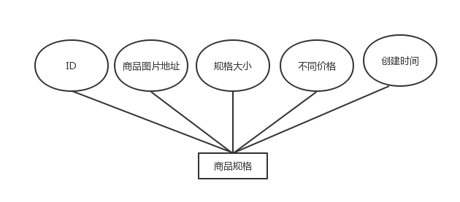

图4–8实体属性图

（4）商品分类实体的主要属性有：ID，商品分类名，创建时间。

实体属性图如图4-9所示。

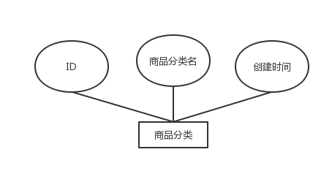

图4–9实体属性图

（5）人才招聘实体的主要属性有：ID，招聘内容，招聘标题，创建时间。

实体属性图如图4-10所示。

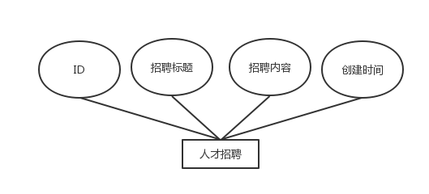

图4–10 实体属性图

### 数据库表设计

（1）在本平台的数据库设计要求中，由上面的概念结构设计阶段得到的实体与实体之间的E-R图和实体属性图可以得到本企业网站所需要的数据表。总结如下：最新动态表主要展示公司动态内容以及公司的最新媒体报道，ID是文章的唯一标识。

最新动态表如表4-1所示。

表4–1最新动态表

|  |  |  |  |  |
| --- | --- | --- | --- | --- |
| 字段类型 | 字段含义 | 类型 | 长度 | 允许为空 |
| ID | ID | Int | 2 | 否 主键 |
| Content | 动态内容 | Int |  | 否 |
| Title | 动态标题 | Varchar | 50 | 否 |
| Creat_date | 发布时间 | Datetime |  | 否 |
| ReadCount | 点阅数 | Int | 4 | 否，默认0 |

（2）商品表主要是为了给用户展示商品名名称，商品的创建日期等，ID是商品的唯一标识。

商品表如表4-2所示。

表4–2商品表

|  |  |  |  |  |
| --- | --- | --- | --- | --- |
| 字段类型 | 字段含义 | 类型 | 长度 | 允许为空 |
| ID | ID | Int | 2 | 否 主键 |
| Goods_name | 商品名称 | Varchar | 50 | 否 |
| Creat_date | 发布时间 | Datetime |  | 否 |

（3）商品规格表主要是为了向大众展示企业生产商品不同规格，企业商品不同规格的拥有自己不同的价格，企业商品图片的地址，企业商品的创建日期等，ID是商品规格的唯一标识。

商品规格表如表4-3所示。

表4–3商品规格表

|  |  |  |  |  |
| --- | --- | --- | --- | --- |
| 字段类型 | 字段含义 | 类型 | 长度 | 允许为空 |
| ID | ID | Int | 2 | 否 主键 |
| Img_hirf | 商品图片地址 | Varchar | 50 | 否 |
| Creat_date | 发布时间 | Datetime |  | 否 |
| Spec_name | 规格大小 | Varchar | 50 | 否 |
| Spec_price | 不同价格 | Varchar | 50 | 否 |

（4）商品分类表主要为了给用户展示本企业生产商品分类的名称，创建的日期等，ID是商品分类唯一标识。

商品分类表如表4-4所示。

表4–4商品分类表

|  |  |  |  |  |
| --- | --- | --- | --- | --- |
| 字段类型 | 字段含义 | 类型 | 长度 | 允许为空 |
| ID | ID | Int | 2 | 否 主键 |
| Creat_date | 发布时间 | Datetime |  | 否 |
| Style——name | 分类名 | Varchar | 50 | 否 |

（5）人才招聘表主要给用户展示企业的最新招聘内容，招聘标题，创建日期等，ID是招聘文章的唯一标识。

人才招聘表如表4-5所示。

表4–5人才招聘表

|  |  |  |  |  |
| --- | --- | --- | --- | --- |
| 字段类型 | 字段含义 | 类型 | 长度 | 允许为空 |
| ID | ID | Int | 2 | 否 主键 |
| Creat_date | 发布时间 | Datetime |  | 否 |
| Hir_name | 招聘标题 | Varchar | 50 | 否 |
| Content | 招聘内容 | Varchar | 50 | 否 |

# 系统实现

## 前台用户模块

用户进入企业网站主页后，点击关于红磨坊按钮进入该页面，即可进入该页面查看关于红磨坊的详细信息，该页面详细的介绍了本企业的发展历程，以及本企业的背景故事。

关于红磨坊设计如图5-1所示。

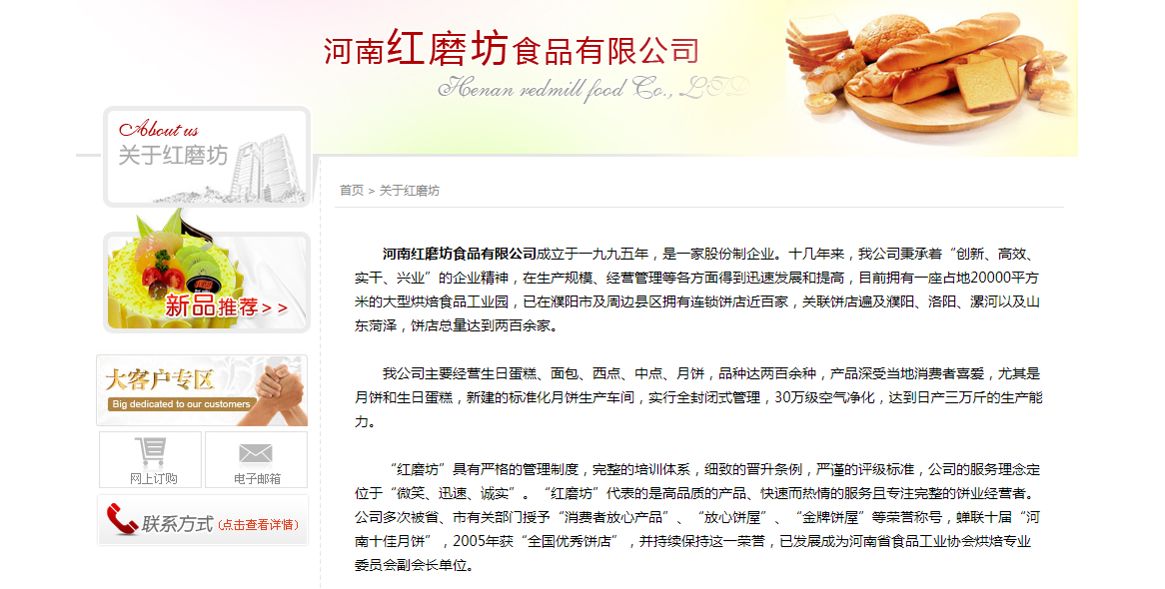

图5–1关于红磨坊界面

## 最新动态

用户进入企业网站首页点击最新动态按钮，即可进入到最新动态页面，用户点击自己喜欢的最新新闻的标题即可跳转到最新新闻的详细信息的页面，就可以查看与企业相关的最新新闻以及相关的动态。企业最新的相关动态以及有关本企业的相关媒体报道管理员会及时的上传。

界面设计如图5-2所示。

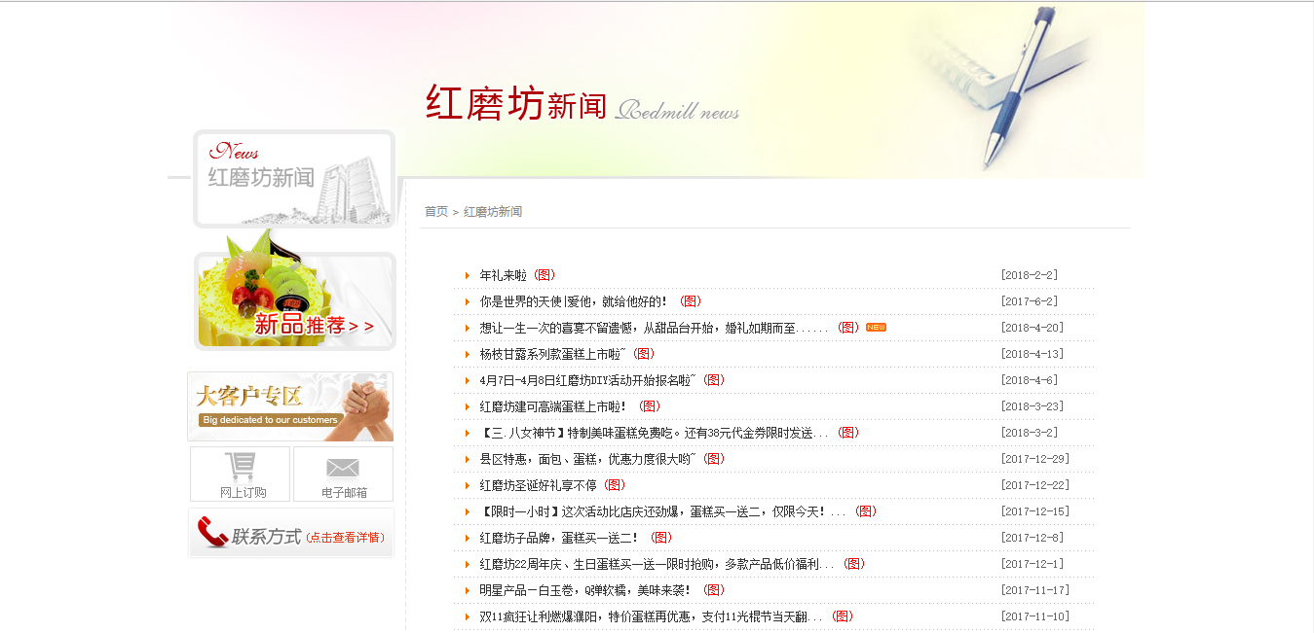

图5–2最新动态界面

其主要核心代码如下：

@RequestMapping("news")

public String news(ModelMap mm ,HttpServletRequest request){

int pageSize = 6;

int nowPage = 1;

Long count = cakeService.getDynamicCount();

int tatolCount = (count.intValue() + pageSize - 1) / pageSize;

List<Map<String,Object>> allDynamicList = null;

try {

allDynamicList = cakeService.getAllDynamicList(new Pager(nowPage, pageSize));

} catch (Exception e) {

// TODO Auto-generated catch block

e.printStackTrace();

e.printStack();

}

mm.put("allDynamicList", allDynamicList);

mm.put("tatolCount", tatolCount);

mm.put("nowPage", nowPage);

return "sys/news";

}

## 红磨坊产品

用户进入网站首页点击红磨坊产品按钮进入该页面即可查看。

红磨坊产品设计界面如图5-3所示。

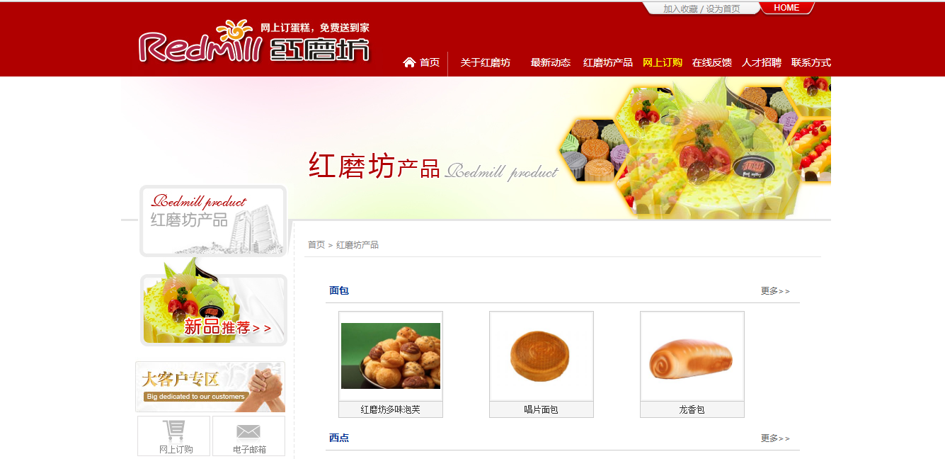

图5–3红磨坊产品界面

其主要核心代码如下：

@RequestMapping("product")

public String product(ModelMap mm ,HttpServletRequest request){

List<Map<String,Object>> productStyleList = cakeService.getProductStyleList();

int sad = productStyleList.size();

List<Map<String, Object>> proList = new ArrayList<>();

for (int i = 0; i < sad; i++) {

Map<String, Object> map = productStyleList.get(i);

List<Map<String,Object>> listByStyle = cakeService.getgoodsListByStyle(productStyleList.get(i).get("id").toString());

map.put("goodsList", listByStyle);

proList.add(map);

}

mm.put("proList", proList);

return "sys/product";

}

<c:forEach items="${itms.goodsList}" var="its">

<div class="pp2-show1">

<div class="pp2-show1-1">

<a href="detail.cs?img=${its.attr2}&name=${its.goods_name}">

<img src="../res/${its.attr2}" alt="">

</a>

<p>${its.goods_name}</p>

</div>

</div>

</c:forEach>

## 网上订购

用户进入网上订购页面订购商品，包括商品选择，规格选择，填写详细信息，提交订单，支付等，其设计页面如图5-4所示。

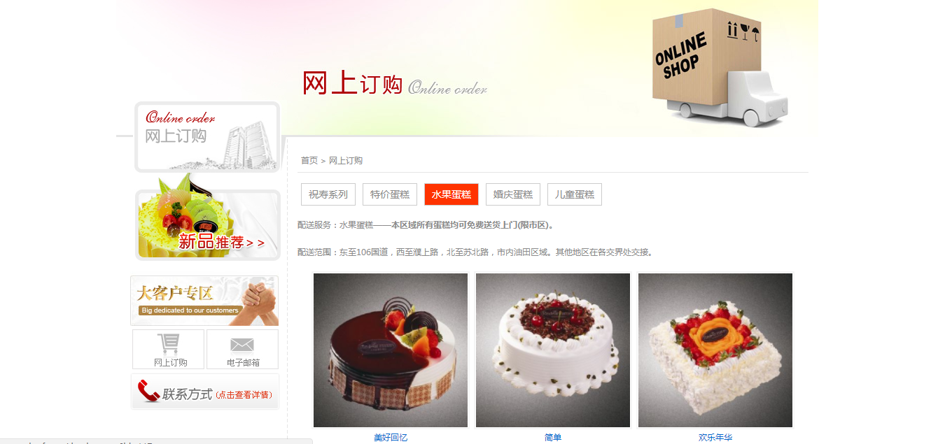

图5–4网上订购界面

核心代码如下：

$.ajax({

url:'../mgr/styles.cs',

data : {//这是参数

num :num

},

dataType : 'json',

success : function(data){

$("#minfun").empty();

var content = "";

for (var i = 0; i < data.length; i++) {

content = content

+'<li class="sp22-li"><a href="sss.cs?img='+data[i].attr2+'&name='+data[i].goods_name+'">'

+' <img src="../res/'+data[i].attr2+'" alt=""></a>'

+' <p>'+data[i].goods_name+'</p>'

+' <p class="hds">'

+' 现价：￥<span> '+data[i].price+' </span>元'

+' </p>'

+'</li>'

}

$("#minfun").append(content);

}

})

## 在线反馈

用户对企业的商品的建议或者意见通过本网站反馈到企业内部，设计界面如图5-5所示。

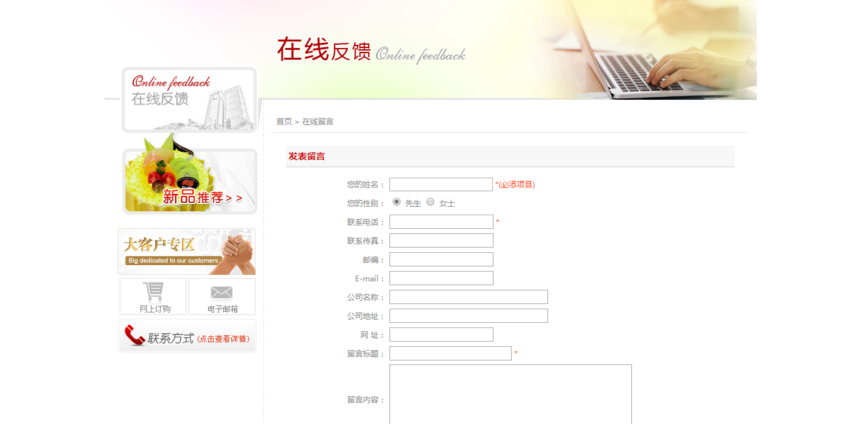

图5–5 在线反馈界面

<script src="http://libs.baidu.com/jquery/2.0.0/jquery.min.js"></script>

<script src="../res/js/angular.min.js"></script>

<script src="../res/js/angular-route.min.js"></script>

<script src="../res/js/index.js"></script>

<script>

$(".sss").change(function() {

window.open($(this).val());

});

function up(){

if($(".test1").val()==""){

alert("请输入姓名");

}else if($(".test2").val()==""){

alert("请输入联系电话");

}else if($(".test3").val()==""){

alert("请输入留言标题");

}else if($(".test4").val()==""){

alert("请输入留言内容");

}else{

alert("提交成功，感谢您的留言");

$(":text").val("")

$(".test4").val("")

}

}

</script>

## 联系方式

用户进入网站之后点击进入联系方式页面查看信息，其主要功能是为了更加方便和高效向大众用户展示本企业各个实体店的详细地址和联系方式信息，设计界面如图5-6所示。

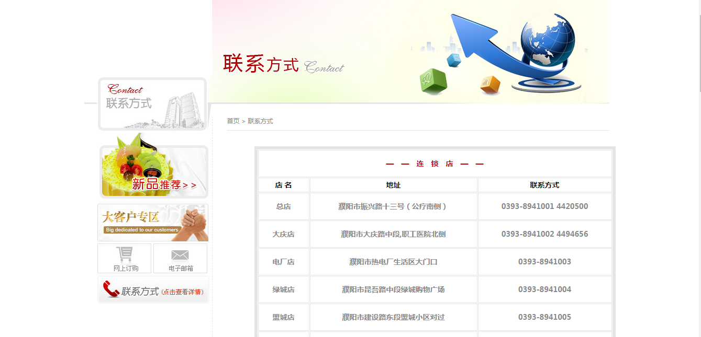

图5–6联系方式界面

## 人才招聘

用户进入网站之后进入人才招聘页面，主要功能是向用户展示企业招聘信息，设计界面如图5-7所示。

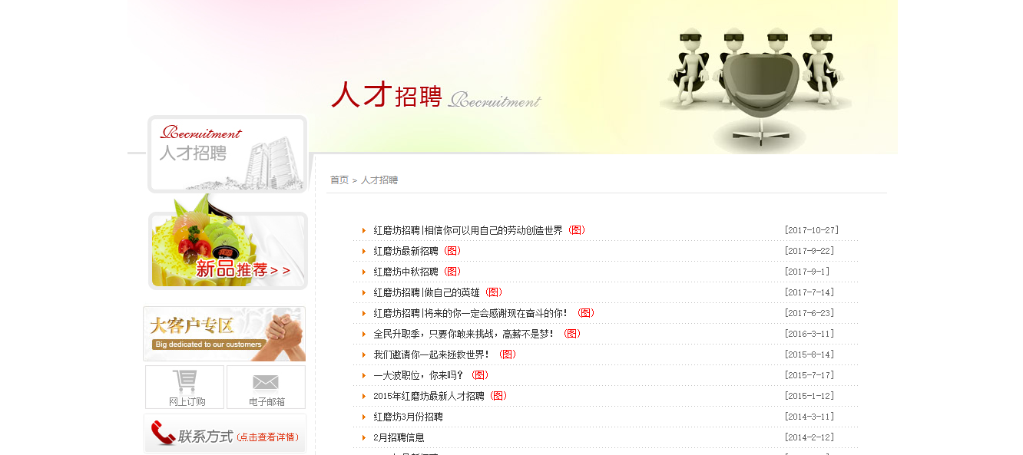

图5–7人才招聘界面

核心代码如下：

@RequestMapping("talents")

public String talents(ModelMap mm,HttpServletRequest request){

int pageSize = 10;

int nowPage = 1;

Long count = cakeService.getTalentsCount();

int tatolCount = (count.intValue() + pageSize - 1) / pageSize;

List<Map<String, Object>> talentsList = null;

try {

talentsList = cakeService.getTalentsList(new Pager(nowPage, pageSize));

} catch (Exception e) {

// TODO Auto-generated catch block

e.printStackTrace();

}

mm.put("talentsList", talentsList);

mm.put("nowPage", nowPage);

mm.put("tatolCount", tatolCount);

return "sys/talents";

}

## 首页

企业网站的首页主要是为了给用户展示本企业网站的主要功能设计界面如图5-8所示。

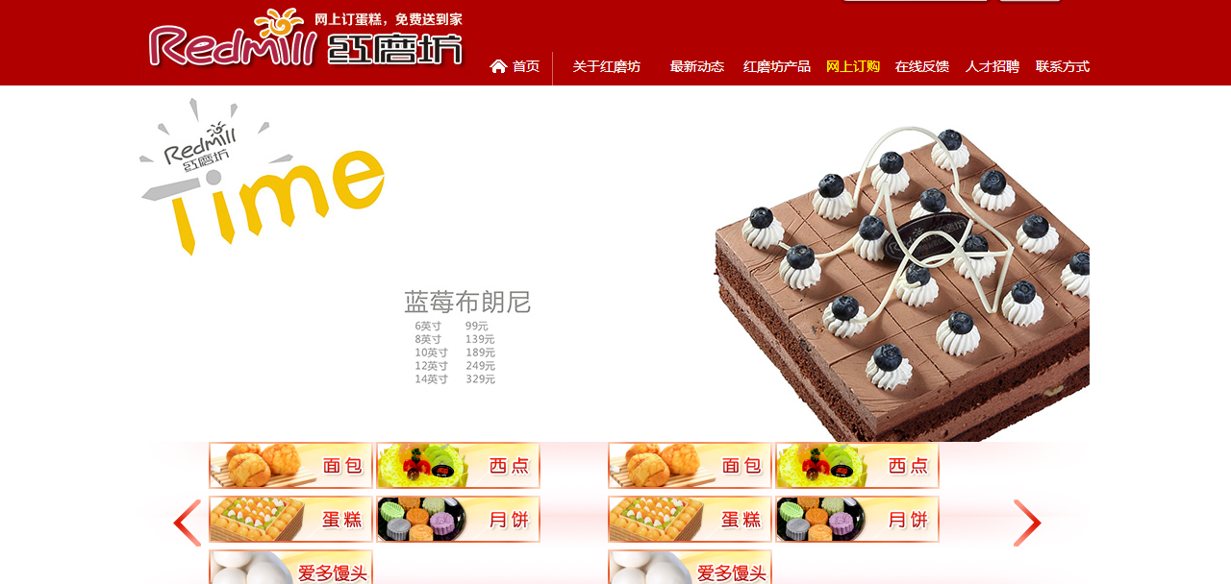

图5–8首页界面

核心代码如下：

var filterModule = angular.module("filter",[]);  
var app = angular.module("app",["ngRoute","filter"]);  
app.config(function ($routeProvider) {  
 $routeProvider.when("/",{  
 templateUrl:"html/main.html",  
 }).when("/about",{  
 templateUrl:"html/about.html",  
 }).when("/relation",{  
 templateUrl:"html/relation.html",  
 }).when("/talents",{  
 templateUrl:"html/talents.html",  
 }).when("/shop",{  
 templateUrl:"html/shop.html",  
 }).when("/tickling",{  
 templateUrl:"html/tickling.html",  
 controller:"tickling"  
 }).when("/product",{  
 templateUrl:"html/product.html",  
 controller:"product"  
 }).when("/news",{  
 templateUrl:"html/news.html",  
 }).otherwise({  
 redirectTo:"/"  
 });  
});

## 商品详情

详细的介绍了商品的规格对应的价格以及介绍了商品的详细特征功能设计界面如图5-9所示。

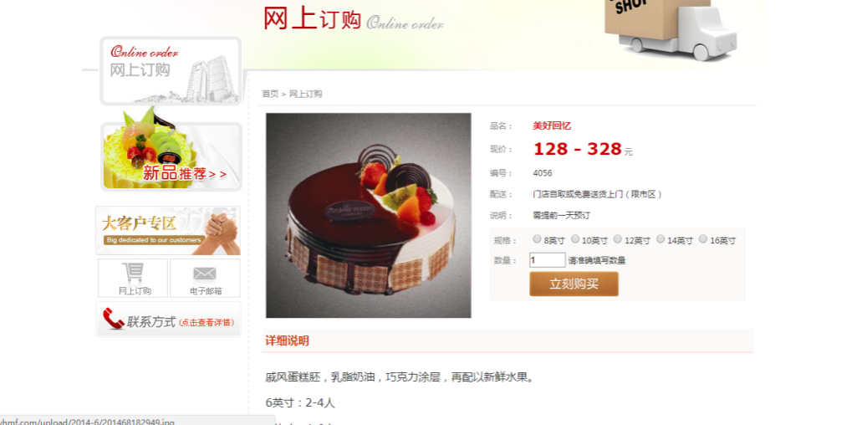

图5–9商品详情界面

## 动态详情

红磨坊新闻的页面详细介绍了公司的最新动态和最新新闻，这个功能设计界面如图5-10所示。

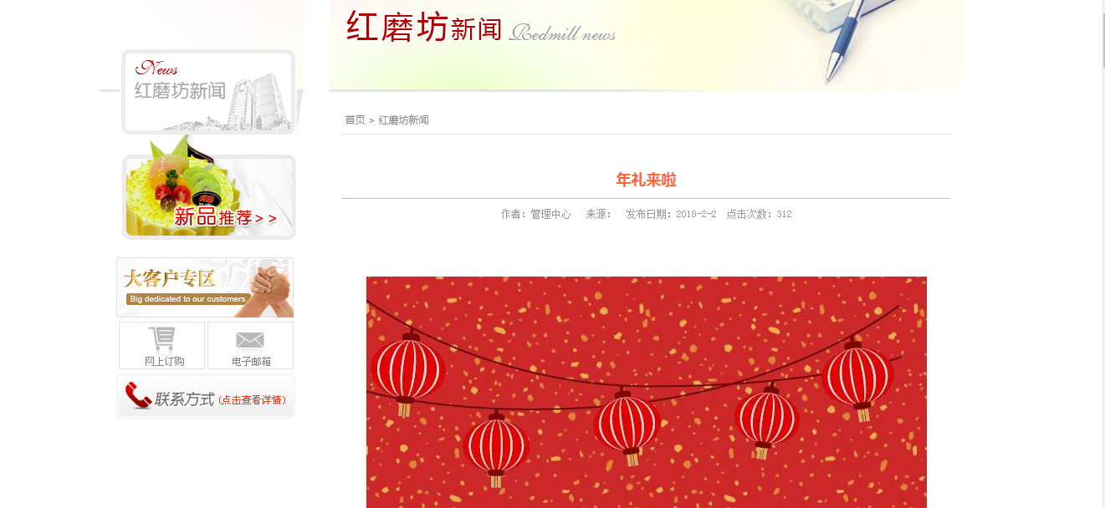

图5–10动态详情界面

# 系统测试

## 测试环境

硬件环境：ASUS笔记本当成本地的服务器。

处理器：Intel(R)Core(TM)i5-5200U CPU @3.2RGHz内存：8GB。

硬盘空间：1000g。

操作系统：windows7.1专业版。

系统编译软件：WebStorm。

## 测试目的

软件测试的目的是首先确认软件的健壮性[10]。首先，测试是为了查看网站或者软件是否可以达到一开始的设计思想与功能。软件测试在网站的开发过程中也起到至关重要的作用，不会使开发人员不知道的情况下一直错下去，软件测试不仅是对软件本身的测试，也是软件开发全过程中遇到的问题[11]。如果一个软件开发完成后仍然发现许多未解决的问题，这表明软件开发过程仍然存在缺陷。因此，软件测试的目的也是保证软件开发过程是高质量的。

## 测试方法

根据测试原理，测试的方法可以有白盒测试和黑盒测试。

白盒测试:是一种测试用例的设计方法。此处，白盒测试指正在测试的软件。用简单的话来说，盒子是开发人员能够看到[12]。开发人员可以清楚地了解盒子里的东西以及它的工作原理。白盒测试更加直白和透明的告诉开发者们怎样去修改产品。因此，测试人员就需要非常明白系统内部的运行结构根据系统的工作原理去测试整个软件，然后根据这些知识设计测试用例。

黑盒测试：Black box test，也称为功能测试或数据驱动测试[13]，开发人员根据功能报告，测试出该有的功能是否可以正常运行。测试期间，测试人员无法看到内部结构，其实也不用了解，只需要去调出程序运行的接口进行测试[14]。黑盒测试会对软件的整体功能以及整体的组织结构进行测试，经过黑盒测试后的软件更具有稳定性，测试功能的正确性[15]，以及整个软件的完整性黑盒测试为开发人员提供了更多的修改问题的方案，使用户体验感更好。

## 测试用例

本网站从头到尾都是使用的黑盒测试，测试网站各个功能是否可以正常的实现，与其说是测试功能，其实就是测试前台是否可以正常的从后台把数据拿过来，用到网站中去，查看取过来的数据是否可以正确的匹配到当中，同时查看各个功能是否可以正常的去使用。

对本平台的测试用例如表6–1所示。

表6–1测试用例表

|  |  |  |  |  |  |
| --- | --- | --- | --- | --- | --- |
| 编号 | 测试类型 | | 描述、输入、操作 | 预期目标 | 实际结果 |
| 001 | 用户留言 | 功能测试 | 不去填写用户的留言内容 | 不可以提交 | 不可以提交 |
| 002 | 浏览新闻 | 功能测试 | 点击新闻查看 | 能够正确查看新闻内容 | 能够正确查看新闻内容 |
| 003 | 界面UI | UI测试 | 浏览界面 | 页面在浏览器中布局正常；  页面在不同的分辨率下布局正常；  页面没有出现错别字。 | 页面在浏览器中布局正常；  页面在不同的分辨率下布局正常；  页面没有出现错别字。 |
| 004 | 网上订购 | 功能测试 | 1）输入完整信息 | 1)可以购买商品 | 1)可以购买商品 |
| 2）输入空白信息 | 2）错误提示，填写正确信息 | 2）错误提示，填写正确信息 |
| 3）输入错误信息 | 3）错误提示，填写正确信息 | 3）错误提示，填写正确信息 |

## 测试总结

本网站从头到尾都是使用的黑盒测试。正确的使用黑盒测试去测试本网站的所有的功能需求，在经过一系列的测试过后，所有的功能模块都实现了预期的目标。在测试网上购物功能时，学到了前端与后台的各种交互，真的是受益匪浅。经过测试后的网站更加有信心。在本次测试过程中确实学到很多的知识，对我以后的成长很有帮助。

结束语

通过几个月的努力基于jQuery框架的濮阳红磨坊官方网站实现了预期的目标。本网站实现了对商品的分类，人才招聘，发表留言等。我的方向主要是前端开发，所以后台数据库的设计，以及后台代码的实现上还需要继续跟进完善。

这次通过对整个网站的设计与实现，我对前端的学习起到了很大的帮助，同时学习到了后台方面的知识，也对后端与前端之间的联系有了更深学习。刚开始在对整个网站的设计设计上遇到了瓶颈但是通过多方面的知识获取终于突破瓶颈。在对网站的大致框架的学习中也学到很多。通过本网站的开发我确实学到了很多，同时发现自己还是欠缺太多知识这也给自己敲响了警钟，因此今后应该更加努力学习在新技术的道路上越走越远

参考文献

1. 李世胜, 程歩奇, 李晓峰,等. 基于预测的JavaScript类型系统研究[J]. 计算机研究与发展, 2012:55-59.
2. 乔治. 面向对象系统分析与设计[M]. 北京:清华大学出版社, 2008.
3. 王晶, 温向彬. 利用jQuery操作HTML元素[J]. 农业网络信息, 2008:98-99.
4. 陶国荣. jQuery权威指南 : jQuery: the definitive guide[M]. 北京:机械工业出版社, 2013.
5. 库少平, 张毅. 网页设计基础教程[M]. 北京:北京邮电大学出版社, 2010.
6. BenFrain, 弗雷恩, 王永强. 响应式Web设计HTML5和CSS3实战[M]. 北京:人民邮电出版社, 2013.
7. 李东博. HTML5+CSS3从入门到精通[M]. 北京:清华大学出版社, 2013.
8. Aghdam P A, Ravanmehr R. A Novel Approach for Canvas Accessibility Problem in HTML5[J]. International Journal of Computer Science Issues, 2014:95-19.
9. 李红. 浅论企业门户网站的建设[M]. 北京:清华大学出版社, 2010.
10. 徐阳. HTML5+CSS3网站设计基础教程[M]. 北京:人民邮电出版社, 2016.
11. 温浩宇. Web网站设计与开发教程（HTML5、JSP版）[M]. 西安:西安电子科技大学出版社, 2014.
12. 朱志文. Node.js区块链开发[M]. 北京:机械工业出版社, 2017.
13. 单东林, 张晓菲, 魏然. 锋利的jQuery(第2版)[M]. 北京:人民邮电出版社, 2012.
14. 袁江. jQuery从入门到精通[M]. 北京:清华大学出版社, 2017.
15. 贺亚茹. MySQL从入门到精通[M]. 北京:清华大学出版社, 2017.

致谢

经过近期的学习，毕业设计算是圆满完成了，毕业设计的完成对于个人以后的成长很有帮助，其中的学习过程，经历的种种困难使我学习到很多东西，对我以后的帮助很大。

随着毕业设计的结束，我的大学生活算是画上了句号，大学生活的一幕幕一次次呈现在我的脑海，其中有心酸，有快乐，在大学学到了人生路上很多有用的东西，学会了如何控制自己的情绪，如何学习的更多的东西，如何可以更高效的汲取知识，如何处理好于他人的人际关系。对于这些学到的东西都是同学和老师的悉心教导，这要使我变得更加的成熟。在这里感谢同学们的耐心帮助和老师的细心指导，在对毕业设计这一大的项目上同学室友也是对我提供了很大的帮助，惠征老师不厌其烦的知道我使我感到甚是感激，作为我的指导老师，在我遇到困难时第一时间给我提出解决办法，帮助我度过难关。

毕业设计的完成不仅仅是对大学四年的一个总结，对个人学习成果的验证，更是对个人综合能力的考验，在老师和同学的帮助下顺利完成我也感到很欣慰，虽然大学生活结束了，但是这并不是个人人生的结束，换句话说这更像是一个人生的开始，因为自此以后我将踏入社会的大门，以后要学习的东西更多。